Temat zajęcia: Wiosna na zielonej łące.
Środki dydaktyczne: wydrukowana karta pracy nr 3, kredki ,nożyczki, klej
PRZEBIEG ZAJĘCIA:
1. Wprowadzenie do tematu zajęć. Wysłuchanie piosenki ,,Wiosna w błękitnej sukience” (muz.S. Marciniak, sł.E. Zawistowska)
https://www.youtube.com/watch?v=733cfng95PE
a) Dzisiejsze zajęcia związane będą z panującą porą roku. Jaka to pora ( WIOSNA)
- podział słowa „ wiosna” na sylaby, na głoski.
- Kiedy zaczyna się wiosna?
- Po jakiej porze roku przychodzi?
- Jakie pory roku nastąpią po wiośnie?
- Jaki miesiąc teraz mamy?
b) Jakie znacie przysłowie z nazwą obecnego miesiąca , w marcu jak w garncu” ( spróbuj wyklaskać to przysłowie).
2. Zagadki o mieszkańcach łąki:- rodzic czyta –dziecko odgaduje
W czerwonych butach po łące chodzę
Czasem przystanę na jednej nodze
Łypnę okiem, przekrzywię głowę
Czy już śniadanie dla mnie gotowe? (bocian)
Tu cytrynek, tam paź królowej
Wszędzie piękne, kolorowe
Lekko unoszą się nad łąką
Gdy tylko zaświeci słonko (motyl)
Skaczą po łące, pływają w wodzie.
Z bocianem żyją w ciągłej niezgodzie. (żaba)
W kropki mam spódnicę,
chętnie zjadam mszyce. (biedronka)
Że jest w ogródku łatwo zgadniecie,
Skrył się, lecz widać kopczyki ziemi. (kret)
Ma żółte i czarne paseczki,
lata nad łąką i głośno bzyczy
kiedy grzeje słonko. (pszczoła)
Nie liść – a na łące i zielony
Nie zegar – a cyka jak szalony.
Nie w stajni skacze wolny.
Już wiem! – to …. (konik polny)
3,Zabawa w tworzenie rymów.
Rodzic czyta początek zdania a dzieci je kończą:
-W norce są myszki – w lesie są ….(szyszki)
-W oknie są szyby – w lesie są ….(grzyby)
-W domu są schody – w lesie są ….(jagody)
-Kasia ma ładne zęby – w lesie rosną….(dęby)
-Tu jest skórka – w lesie skacze ….(wiewiórka)
-Po rzece pływają łabędzie – w lesie są….(żołędzie)
-Tu są badyle – w lesie są ….(motyle)
-Na tarasie stoi ława – w lesie rośnie ….(trawa)
-Na łące pasie się krowa – w lesie jest ….(sowa)
-W kuchni stoi lodówka – w lesie jest ….(mrówka)
-Na stole stoją misy – w lesie biegają ….(lisy)
-Obok przedszkola jest lodowisko – w lesie….(mrowisko)
4. Ćwiczenie karta pracy nr 1, Wskaz te obrazki , które przedstawiają zwiastuny wiosny.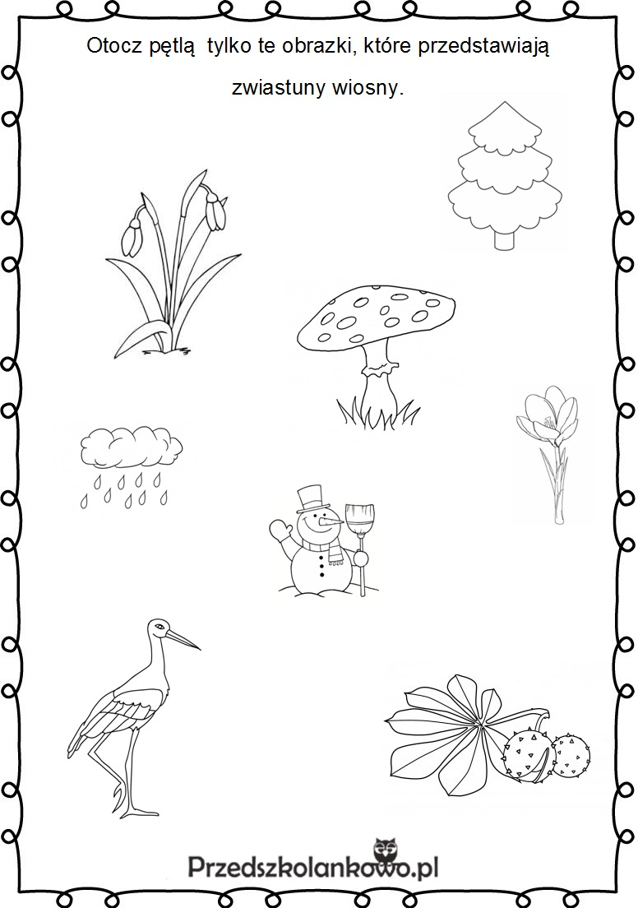
5. Różnicowanie zdań prawdziwych i fałszywych.(rodzic czyta zdanie a dzieci odpowiada czy jest prawdziwe czy nie)
- Teraz coraz cieplej się ubieramy. (fałsz)
- Kolor zielony to kolor wiosny? (prawda)
- Wiosną słońce mocniej grzeje. (prawda)
- Wiosną jeździmy na sankach? (fałsz)
- Wiosną topi się śnieg? (prawda)
- Zimą kwitną kwiaty? (fałsz)
- Przebiśnieg i krokus to pierwsze wiosenne kwiaty (prawda)
- Latem lepimy bałwana? (fałsz)
- Wiosną przylatują ptaki z ciepłych krajów? ( prawda)
5. Ćwiczenie ,,Znajdź szczegóły różniące te dwa obrazki , ile ich jest?
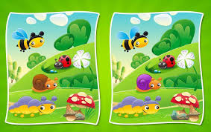

6. „Żaba” – praca plastyczna. Proszę wydrukować kartę nr 3,
Dziecko ma za zadanie pokolorować elementy żabki, wyciąć je – bez pomocy rodziców, i przykleić tak aby powstała żabka. POWODZENIA!
